图书馆新书导读277期

①题名：包法利夫人  作者：(法国)福楼拜著  出版社：译林出版社  出版年：2015  索书号：I565.44/396  馆藏地：文学借阅室  导读：  本书女主人公爱玛是外省一个富裕农民的女儿，在修道院度过了青年时代，她学习贵州女子的谈吐仪态，饱读浪漫派作品。后来破产的父亲把她嫁给了平庸、迟钝的乡镇医生包法利，这使迷恋浪漫生活的爱玛不安于室，于是先后成为了地主罗多尔夫与书记员莱昂的情妇。为了取悦莱昂，维持奢华的生活，她挥霍了丈夫的财产，还借了高利贷。后来莱昂对她生厌，债主向她逼债，她走投无路，服砒霜自杀。 | 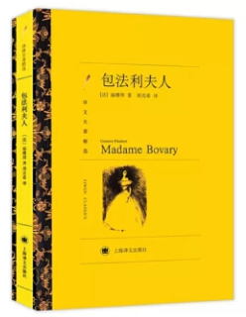

 | ②题名：时间的片段  作者： 艾心著  出版社：北京日报出版社  出版年：2020  索书号：I267.1/1149  馆藏地：文学借阅室  导读：  《时间的片段》是继作者《时间的片段》《随笔录》之后的第二本心血之作。与《随笔录》相比，《时间的片段》的篇幅较长，着重了细节描写，有的观点是作者首次以文字形式提出并表达。作者力求观点表达一致，逻辑推理不出现自相矛盾。《时间的片段》主要写的是作者随着年龄的增长，思想见识的进一步提高，包括他对自身和世界的认识，对人生意义的不断追问与探索。 | 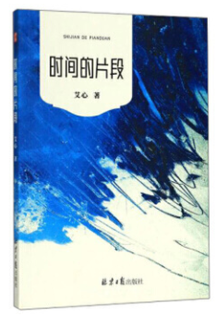
③题名：传家宝  作者：侯发山著  出版社：江苏凤凰美术出版社  出版年：2019  索书号：I247.82/133  馆藏地：文学借阅室  导读：  本书收小小说近八十篇，作者将眼之所见、耳之所听、心之所悟表达出来，五味杂陈，文章语言风格迥异，各有千秋，有的细腻动人，如《传家宝》《乞丐》；有的睿智沉着，如《家风》《大玩家》；有的朴实真挚，如《白马寺》《锁王》；有的幽默风趣，如《贵宾》《饭局》等。从中，我们能了解到众生百态，世相万千，在某种程度上对“文章合为时而著”做了深刻而又独特的诠释。本书中，作者既明确展示人性的光辉，又不刻意规避人性之弱。正因为追求完整呈现，所以生活的切实之感迎面而来。 |  | 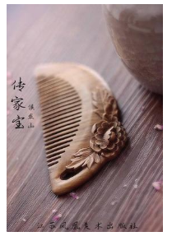

④题名：捕捉商机  作者：宋劲著  出版社：江苏凤凰美术出版社  出版年：2019  索书号：I247.82/132  馆藏地：文学借阅室  导读：  《捕捉商机》全力助推全民阅读为宗旨，以务实求精的编选作风，为读者精心遴选了大批风格各异的小小说佳作，领读者步入美好的阅读丛林。 | 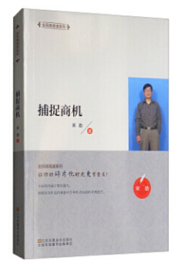

⑤题名：世事如烟  作者：余华  出版社：作家出版社  出版年：2012  索书号：I247.7/1525  馆藏地：文学借阅室  导读:  收入了中国当代经典名著《活着》作者余华在1986-1998年创作的中短篇小说《十八岁出门远行》《西北风呼啸的中午》《死亡叙述》《爱情故事》《命中注定》《两个人的历史》《难逃劫数》《世事如烟》共8篇。 | 